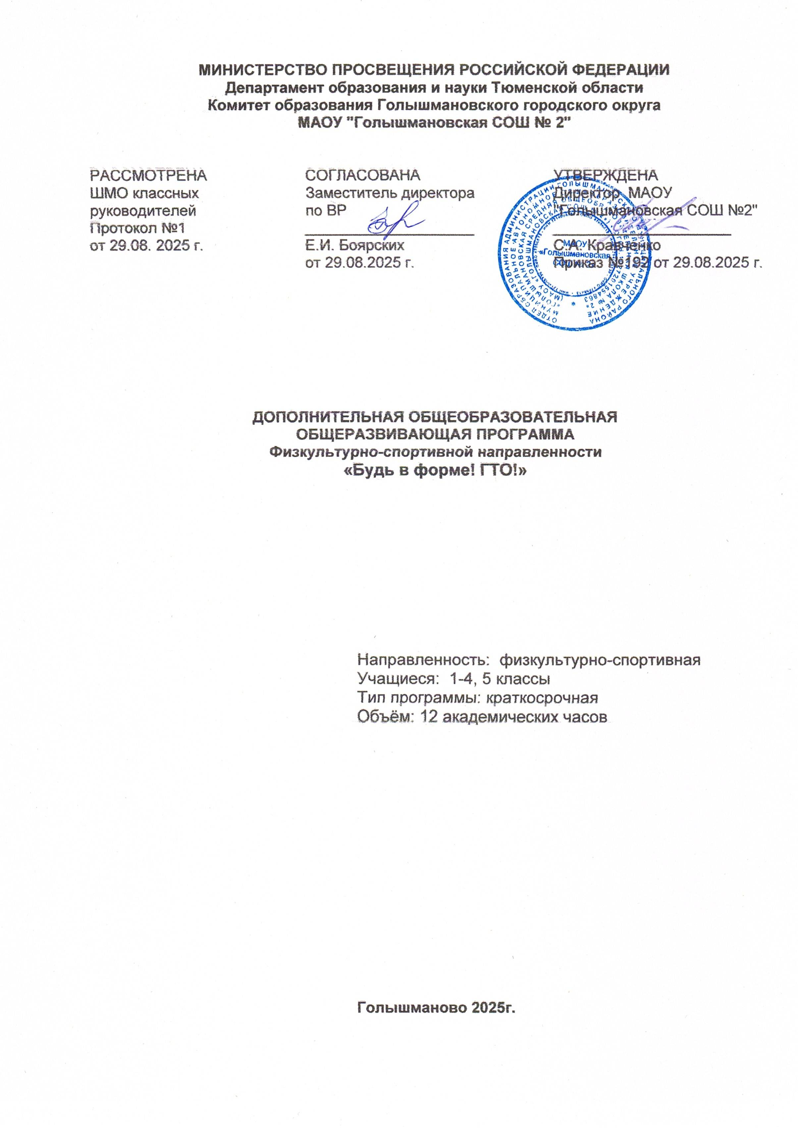
Пояснительная записка

Программа «Будь в форме! ГТО!» разработана в соответствии с требованиями Федерального закона «Об образовании в Российской Федерации», Концепцией развития дополнительного образования детей, а также в рамках реализации Всероссийского физкультурно-спортивного комплекса «Готов к труду и обороне» (ГТО).
Программа рассчитана на учащихся 1–5 классов общеобразовательных школ и направлена на формирование у детей мотивации к систематическим занятиям физической культурой, пропаганду здорового образа жизни и подготовку к успешной сдаче нормативов ГТО.
Занятия проводятся в игровой, доступной и безопасной форме, с учетом возрастных и индивидуальных особенностей младших школьников. Программа имеет краткосрочный характер (12 академических часов) и может реализовываться в рамках внеурочной деятельности, школьных спортивных клубов или каникулярных оздоровительных программ (осенне-весенние каникулы)
Реализация данной программы в рамках дополнительного образования обеспечивает преемственность с федеральными воспитательными приоритетами и способствует целостному развитию личности обучающегося в соответствии с требованиями ФГОС НОО и ООО в 2025-2026 учебном году.

Актуальность программы
В условиях снижения двигательной активности современных детей, роста числа заболеваний опорно-двигательного аппарата и снижения уровня физической подготовленности учащихся особенно актуальным становится формирование устойчивого интереса к занятиям физической культурой и спортом.
Комплекс ГТО, возрожденный в 2014 году, стал важным инструментом популяризации физической культуры среди всех возрастных групп. Для младших школьников участие в ГТО — это не только возможность проверить свои физические способности, но и первый шаг к формированию дисциплины, ответственности и стремления к саморазвитию.
Данная программа способствует повышению информированности детей о нормативах ГТО, развитию базовых физических качеств (скорость, выносливость, сила, гибкость, координация), а также созданию положительного эмоционального фона вокруг занятий физкультурой.
Цель программы:
Формирование у младших школьников устойчивой мотивации к систематическим занятиям физической культурой и успешной сдаче нормативов Всероссийского физкультурно-спортивного комплекса «Готов к труду и обороне» (ГТО).

Задачи программы:
- Повысить уровень физической подготовленности учащихся 1–5 классов через развитие основных физических качеств — скорости, силы, выносливости, гибкости и координации.
- Сформировать у детей представление о значении комплекса ГТО, его нормативах и роли физической культуры в укреплении здоровья и гармоничном развитии личности.
- Создать положительный эмоциональный настрой и игровую мотивацию к участию в физкультурно-спортивных мероприятиях и сдаче испытаний ГТО.

Планируемые результаты освоения программы

Личностные результаты:
- формирование положительного отношения к занятиям физической культурой;
- развитие мотивации к ведению здорового образа жизни;
- воспитание дисциплинированности, ответственности, стремления к достижению цели;
- формирование навыков командной работы и уважения к сопернику.

Метапредметные результаты:
- умение планировать и оценивать свою физическую активность;
- развитие навыков самоконтроля и самооценки при выполнении упражнений;
- способность применять полученные знания в повседневной жизни.

Предметные результаты:
- знание основных нормативов ГТО для возрастной группы 6–10 лет;
- умение выполнять базовые тестовые упражнения комплекса ГТО (челночный бег, прыжок в длину с места, наклон вперёд из положения стоя, подтягивание/сгибание-разгибание рук и др.);
- понимание значения физической культуры для здоровья и развития личности.

Учебно-тематический план

№ | Раздел программы | Количество часов | Примечание
 | Введение в комплекс ГТО | 1
 | Развитие физических качеств | 6
 | Подготовка и выполнение нормативов ГТО | 4
 | Итоговое занятие: сдача пробных нормативов и рефлексия | 1
 | Итого | 12

Содержание программы

Раздел 1. Введение в комплекс ГТО (1 ч)
История и значение комплекса ГТО. Знакомство с возрастными ступенями и значками ГТО. Основные виды испытаний для учащихся 1–5 классов.
Правила безопасности при выполнении нормативов.

Раздел 2. Развитие физических качеств (6 ч)
Развитие скоростных качеств: бег на короткие дистанции, челночный бег.
Развитие силы: упражнения с собственным весом, подтягивания (для мальчиков), сгибание-разгибание рук в упоре лёжа (для девочек).
Развитие гибкости: наклоны вперёд, растяжка.
Развитие координации: эстафеты, подвижные игры, упражнения на равновесие.
Развитие выносливости: бег на 1–2 минуты, круговые тренировки в игровой форме.

Раздел 3. Подготовка и выполнение нормативов ГТО (4 ч)
Техника выполнения обязательных и по желанию нормативов:
Челночный бег 3×10 м
Прыжок в длину с места
Наклон вперёд из положения стоя на полу
Подтягивание из виса на высокой перекладине (мальчики) / сгибание и разгибание рук в упоре лёжа на полу (девочки)
Бег на 60 м
Метание теннисного мяча в цель
Отработка техники выполнения.
Индивидуальные консультации по подготовке к сдаче.

Раздел 4. Итоговое занятие (1 ч)
Пробная сдача нормативов ГТО в игровой форме.
Самооценка и взаимооценка.
Рефлексия: «Что я узнал? Чему научился? Что хочу улучшить?»
Вручение памятных сертификатов участника.

Формы контроля и оценочные материалы

Текущий контроль: наблюдение за выполнением упражнений, участие в подвижных играх, выполнение мини-заданий.
Промежуточный контроль: выполнение элементов нормативов в тренировочном режиме.
Итоговый контроль: пробная сдача 3–5 нормативов ГТО по выбору (в соответствии с возрастной ступенью).

Оценочные материалы:
- Карта достижений учащегося (самооценка и педагогическая оценка по шкале: «ещё не получается», «получается с помощью», «получается хорошо»);
- Протокол пробного выполнения нормативов;
- Анкета обратной связи («Мне понравилось…», «Я хочу научиться…»).

Организационно-педагогические условия реализации программы

Форма обучения: групповая.
Место проведения: спортивный зал, школьный стадион, игровая площадка.
Оборудование: гимнастические маты, перекладина, скакалки, теннисные мячи, секундомер, измерительная лента, конусы, свисток.
Кадровое обеспечение: педагог по физической культуре, имеющий опыт работы с младшими школьниками и знание нормативов ГТО.
Безопасность: соблюдение санитарно-гигиенических норм, проведение разминки и заминки, учет индивидуальных особенностей здоровья учащихся.

Календарно-тематическое планирование

№ | Дата | Тема занятия | Основные виды деятельности | Домашнее задание (по желанию)
 |  | Что такое ГТО? | Беседа, просмотр видеоролика, игра «Знакомство с нормативами» | Рассказать дома о ГТО
 |  | Скорость и ловкость | Челночный бег, эстафеты, подвижные игры | Попрактиковать бег на время
 |  | Сила и выносливость | Упражнения на силу (упоры, прыжки), круговая тренировка | 10 приседаний ежедневно
 |  | Гибкость и координация | Наклоны, растяжка, ходьба по линии, игры на равновесие | Утренняя зарядка с наклонами
 |  | Прыжок в длину с места | Обучение технике, тренировка, соревнование | Прыгать на месте с разбега
 |  | Бег на 60 м | Стартовая техника, забеги по парам | Бегать в парке/дворе
 |  | Метание мяча | Обучение метанию, попадание в цель | Метать мяч в корзину/кольцо
 |  | Подтягивания / отжимания | Подготовительные упражнения, выполнение по силам | Вис на турнике / упоры от пола
 |  | Наклон вперёд | Растяжка, выполнение теста | Ежедневные наклоны
 |  | Комплексное повторение | Выполнение нескольких нормативов подряд | Подготовиться к итоговому занятию
 |  | Пробная сдача ГТО | Выполнение 3–5 нормативов в игровой форме | -
 |  | Итоговое занятие | Рефлексия, вручение сертификатов | Рассказать родителям о своих результатах

Литература

Нормативные документы:
- Приказ Министерства спорта России от 24.11.2016 № 908 «Об утверждении порядка организации и проведения тестирования населения на выполнение нормативов ВФСК ГТО».
- Методические рекомендации по проведению испытаний (тестов) ВФСК ГТО для ступеней 1–2 (дети 6–10 лет).

Учебно-методическая литература:
- Лях В.И. «Комплексная программа физического воспитания учащихся 1–11 классов». – М.: Просвещение, 2020.
- Куцаев В. В. Рекомендации школьникам для самостоятельных занятий по подготовке к сдаче нормативов комплекса ГТО / В. В. Куцаев // Физическая культура в школе. — 2016..

Интернет-ресурсы:
- Официальный сайт ВФСК ГТО: https://gto.ru

